温州市第五届职业技能大赛

2023年温州市“江楠杯”智能建造（砌筑工）
职业技能竞赛

技
术
文
件

2023年温州市“江楠杯”智能建造产业工人技能竞赛
组 委 会
2023年7月3日

温州市第五届职业技能大赛

2023年温州市“江楠杯”智能建造（砌筑工）职业技能竞赛技术文件

一、 命题原则
贯彻中共中央办公厅国务院办公厅《关于提高技术工人待遇的意见》，与建筑产业工人队伍建设相衔接，遵循砌筑工国家、行业职业资格标准，结合生产实际，注重质量和精度，体现最新技术和工艺，将建筑施工职业素养贯穿考核全过程，规范化操作与结果评判相结合，考核选手职业综合能力，对技能人才培养发挥示范指导作用。

二、竞赛试题
（一）本次大赛由理论考试和实际操作比赛两部分组成，竞赛内容按照《国家职业技能标准》三级（高级工）的技能要求实施，参考教材为国家职业资格培训教材技能型人才培训用书《砌筑工(高级）》（国家职业资格培训教材编审委员会编）。
（二）理论考试采取闭卷方式进行，由参赛选手独立完成。
（三）实际操作比赛以选手在现场实际操作方式进行，由选手完成实操考试内容。
（四）理论考试和实际操作比赛均实行百分制，合并计算总成绩，每个参赛选手的总成绩按照20%（理论）+ 80%（实操）的权重计算。
（五）理论知识考核
1.应具备的理论知识
(1)识图与构造理论知识；
(2)砌筑材料理论知识；
(3)砌筑工具与设备使用理论知识；
(4)职业健康与安全生产知识；
(5)环境保护知识；
(6)法律法规知识；
(7)与砌筑相关的其他理论知识等。
2.理论知识考核方式、样题
(1)参赛选手应在90分钟内完成80道单项选择题、20道判断题的作答。理论知识考核样题如下：
- 单项选择题（第1题～第80题。选择一个正确的答案，将相应的字母填入题内的括号中。每题1分，满分80分。）

1.安装过梁时，发现过梁有一条微小的通缝（ B ）。
A.可以使用 B.不可以使用 C.修理后可以使用 D.降低等级使用
二、判断题（第81题～第100题。将判断结果填入括号中。正确的填“√”，错误的填“×”。每题1分，满分20分。）
1.水泥出厂日期超过3个月，不经试验鉴定可以使用。( × )

（六）技能操作
1.应具备的操作技能
(1)能看懂较复杂的施工图；
(2)能准确地进行测量放线、皮数杆制作；
(3)能合理选择砌筑材料，正确进行工料计算；
(4）能对砌体块料进行放样、切割、精加工；
(5）能根据图纸进行组砌；
(6）能独立、熟练开展砌筑作业；
(7）能进行清水墙勾缝；
(8）能检查砌体的质量；
(9）能做好个人防护，做到文明施工、工完场清；
2.技能操作题

(1) 试题内容
比赛题目：主题“温州2023”砖墙砌筑，墙长1736mm，墙高1130mm，墙厚113mm，两端设240×113柱。参赛选手按给定的试题（如下图所示）进行操作，直至工完场清。
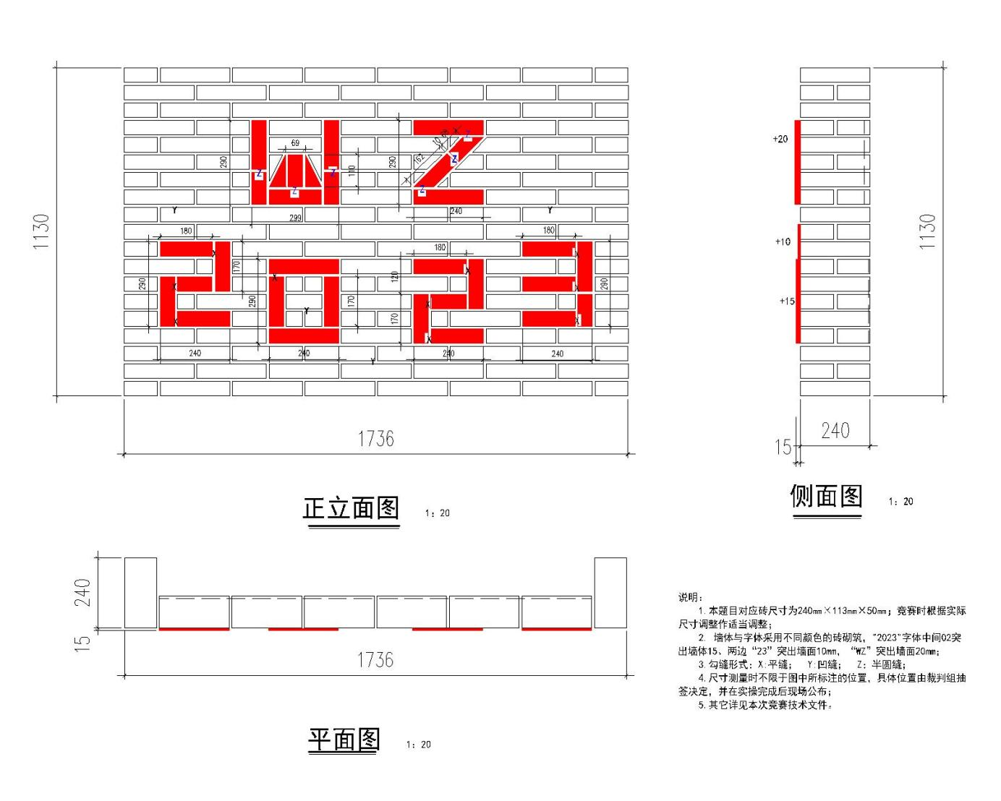

(2)竞赛形式
采取单人竞赛形式，完成规定的竞赛内容。

(3)竞赛时间
总用时4个小时。

(4) 竞赛要求
1）操作要求：在操作中要按照《GB50924-2014砌体结构工程施工规范》操作；砌筑方法宜采用“三一”砌砖法，即：一铲灰、一块砖、一挤揉进行操作，并随手将挤出的砂浆刮去；清水墙面应保持清洁。
2）材料要求：采用主办方提供的砖及砂浆，但参赛者在砌筑过程中应进行选砖，对非整砖进行精加工；竞赛采用成品砂浆。
3）组砌方法：操作中应严格按试题示意图中标注尺寸进行砌筑，应严格按试题示意图中的排版的组砌方式进行砌筑，必须上下错缝，内外搭接；不得另外采取其他组砌方法；要求砌体垂直、平整。
4）砌体灰缝要求：砖砌体砂浆必须饱满，水平缝砂浆饱满度不低于80%，严禁出现内外通缝（作品要求设缝处除外）、空缝和瞎缝现象；水平灰缝厚度、竖向立缝宽度最大不大于12㎜、最小不小于8㎜；砌筑时应按图示要求随砌体随勾缝，要求光滑无孔洞、深浅保持一致。

三、 技能（实操）成绩评判

（一）评分原则
分测量分和评价分，其中测量分80分，评价分20分，具体分值分布（合计）下表。
项目编号 | 内容 | 分数 |  |  | 实际得分
项目编号 | 内容 | 测量分 | 评价分 | 总分 | 实际得分
A | 尺 寸 | 20 |  | 20
B | 水平 | 10 |  | 10
C | 垂 直 | 20 |  | 20
D | 对齐（平整度） | 10 |  | 10
E | 图案细部 | 20 |  | 20
F | 完成及勾缝 |  | 20 | 20
总分 |  | 80 | 20 | 100

（二） 评分细则
1.2023年温州市“江楠杯”智能建造（砌筑工）职业技能竞赛测量评分表
编号标准 | 内容 |  | 要求或公称尺寸 | 评分标准 | 分值 | 测量数据 | 得分
A | 尺寸 | 1.1 | ±1mm | 每1mm误差扣0.4分 | 4
A | 尺寸 | 1.2 | ±1mm | 每1mm误差扣0.4分 | 4
A | 尺寸 | 1.3 | ±1mm | 每1mm误差扣0.4分 | 4
A | 尺寸 | 1.4 | ±1mm | 每1mm误差扣0.4分 | 4
A | 尺寸 | 1.5 | ±1mm | 每1mm误差扣0.4分 | 4
B | 水平 | 2.1 | ±1mm | 每1mm误差扣0.2分 | 2
B | 水平 | 2.2 | ±1mm | 每1mm误差扣0.2分 | 2
B | 水平 | 2.3 | ±1mm | 每1mm误差扣0.2分 | 2
B | 水平 | 2.4 | ±1mm | 每1mm误差扣0.2分 | 2
B | 水平 | 2.5 | ±1mm | 每1mm误差扣0.2分 | 2
C | 垂直 | 3.1 | ±1mm | 每1mm误差扣 0.4分 | 4
C | 垂直 | 3.2 | ±1mm | 每1mm误差扣 0.4分 | 4
C | 垂直 | 3.3 | ±1mm | 每1mm误差扣 0.4分 | 4
C | 垂直 | 3.4 | ±1mm | 每1mm误差扣 0.4分 | 4
C | 垂直 | 3.5 | ±1mm | 每1mm误差扣 0.4分 | 4
D | 对齐  （平整度） | 4.1 | ±1mm | 每1mm误差扣0.2分 | 2
D | 对齐  （平整度） | 4.2 | ±1mm | 每1mm误差扣0.2分 | 2
D | 对齐  （平整度） | 4.3 | ±1mm | 每1mm误差扣0.2分 | 2
D | 对齐  （平整度） | 4.4 | ±1mm | 每1mm误差扣0.2分 | 2
D | 对齐  （平整度） | 4.5 | ±1mm | 每1mm误差扣0.2分 | 2
E | 图案细部 | 5.1 | ±1mm | 每1mm误差扣除0.2分 | 2
E | 图案细部 | 5.2 | ±1mm | 每1mm误差扣除0.2分 | 2
E | 图案细部 | 5.3 | ±1mm | 每1mm误差扣除0.2分 | 2
E | 图案细部 | 5.4 | ±1mm | 每1mm误差扣除0.2分 | 2
E | 图案细部 | 5.5 | ±1mm | 每1mm误差扣除0.2分 | 2
E | 图案细部 | 5.6 | ±1mm | 每1mm误差扣除0.2分 | 2
E | 图案细部 | 5.7 | ±1mm | 每1mm误差扣除0.2分 | 2
E | 图案细部 | 5.8 | ±1mm | 每1mm误差扣除0.2分 | 2
E | 图案细部 | 5.9 | ±1mm | 每1mm误差扣除0.2分 | 2
E | 图案细部 | 5.10 | ±1mm | 每1mm误差扣除0.2分 | 2
合计 |  |  |  |  | 80
注：测量位置（评分点）经现场抽签决定，具体评分点将在评分结束后与选手成绩一起在成绩公告栏予以公布。
2.2023年温州市“江楠杯”智能建造（砌筑工）职业技能竞赛评价评分表
标准编号 | 内容 |  | 要求 | 最大  分值 | 实测值 | 得分值
F | 完成及勾缝 | 6.1 | 凹缝：无5mm深以上孔洞，所有成品边缘光滑干净 | 2
F | 完成及勾缝 | 6.2 | 平缝：砖边缘平整、光滑、无孔 | 2
F | 完成及勾缝 | 6.3 | 圆缝：半圆平整、光滑、无孔 | 2
F | 完成及勾缝 | 6.4 | 水平、竖向灰缝宽厚符合要求，不游丁走缝，表面平整光洁 | 2
F | 完成及勾缝 | 6.5 | 按示意图组砌正确 | 2
F | 完成及勾缝 | 6.6 | 非整砌切割线平直，无缺口 | 2
F | 完成及勾缝 | 6.7 | 清洁和成品外观 | 2
F | 完成及勾缝 | 6.8 | 作品背面整洁饱满 | 2
F | 完成及勾缝 | 6.9 | 灰浆饱满度： 砌筑过程中随机抽查3处，全部在80%及其以上等2分，每1处小于80%扣1分 | 2
F | 完成及勾缝 | 6.10 | 安全文明施工：正确佩戴和使用个人防护用品与机器（具）、工位整洁与工完场清、节材与降尘措施合理得2分，每项工作不到位扣0.5分，扣完2分止 | 2
合计 |  |  |  | 20

（三）评分规则
1.本次竞赛设立仲裁组和裁判组。仲裁组由三位专家组成。裁判组由1名裁判长、2名副裁判长、16名裁判员组成，并设测量裁判小组5个（每组2人）、评价裁判小组1个（每组3人）和监考裁判小组1个（每组3人）。裁判长受竞赛组委会委托全面负责本赛项裁判工作，其他裁判员根据裁判方案，由裁判长安排进行过程监督、测量和评分等工作。
2.表中6.9和6.10项评分点由实操监考裁判小组评分。
3.除上述1 、2外，全部竞赛成果同一评分点均由同一裁判小组进行评分。其中尺寸、水平、垂直度、平整度、图案细部等5个评分项共30个评分点由测量裁判小组共同测量、 共同评定最终得分；评价评分表（完成及勾缝）中6.1—6.8项的评分点由评价评价裁判小组成员单独评分，取平均值（保留至小数点后1位）作为最终得分。
4.各扣分项评分点扣至0分时止，不倒扣分。
5.参赛选手某一评分点（测量点）未完成或裁判小组无法进行测量的，该评分点得分为0。
6.实操竞赛期间，领队、测量裁判小组成员和无关人员不得进入竞赛区域。参赛选手实操作业完成之后，应向裁判员报告，并离开工位，不得再次进入工位进行任何作业。
7.实操竞赛结束后，选手、监考裁判小组成员和工作人员应全部退出竞赛区域。
8.评判过程中出现争议，裁判组表决。
9.选手或领队对评判存有异议时，应由领队书面向组委会提出，并由仲裁组负责裁定，判定结果报组委会办公室。
四、成绩统计和排名原则
（一）成绩统计
1.理论知识考试，满分100分，按20%计入选手个人总得分；实操考核满分100分，按80%计入选手个人总得分；
2.裁判小组按给定的评分表独立完成评分工作，复核无误后，参裁成员应签名，递交当班裁判长，由裁判长上交成绩统计。
3.成绩统计组应依据评分表准确无误地进行统计，并对统计结果负责。若对评分中某一数据有异议，应经责任裁判确认后修正，统计过程中不得自行修正评分数据。
4.成绩统计完毕后，经核对组复核无误，呈裁判长签字确认，由裁判长在闭幕式上宣布竞赛结果。
（二）排名原则
1.按选手个人总得分从高到低依次排名，选手的个人总得分相同时，以实操得分高者列前，实操成绩也相同则以实操完成时间短者列前。
2.排名后总分表经统计人、核对人、裁判长签名后，提交竞赛组委会办公室。

五、竞赛场地、工位、材料、工具

（一） 竞赛场地要求
1.砌筑工竞赛场地（江楠建筑产业工人孵化基地内）。
2.工位边设有灰槽，用于存放砂浆， 每个工位边缘堆放比赛用砖。

（二） 竞赛工位
每个工位长5米，宽2.5米，共计12.5平方米，工位地面硬化、平整、无其他建筑物或构筑物干扰，工位采光、照明和通风良好，砌筑过程无雨水等环境因素影响。

（三）竞赛材料
场地提供灰砂砖和成品砂浆，赛场给每个工位提供130块灰砂砖和40块红色灰砂砖，并配备足够的成品砂浆。

六、选手自带竞赛工具要求
1.常用砌筑与勾缝工具：无线电动切割机（类似图6.1）瓦刀或砖铲、手锤、线、灰板、灰桶、勾缝工具、墨斗、水性笔、铅笔等。

图6.1 无线电动切割机
2.自用检测与测量器具：可带有数字测量装置、折尺、直角尺、三角尺、水平尺、靠尺、水准仪或水平管、钢卷尺、线锤、托线板。
3.辅助工具：灰桶、摊灰尺、皮数杆、标示砌石大小的活动板片、计算工具等。
4.其他工具：劳保与防护设备（安全眼镜、防护口罩、手套、安全鞋等）、清洁工具。
5.组委会提供有安全帽、反光背心、扫把、簸箕、抹布和喷壶。
参赛者可视自身情况自行决定所带参赛工具，但须在以上规定范围内选择，主办方不为参赛者提供以上工具。参赛者在比赛中允许使用数字测量装置，禁止参赛选手携带制作好的模板进入赛场。

七、 安全卫生作业要求
1.每位选手自行配备个人防护用品，包括安全眼镜、防尘口罩、手套、安全鞋。
2.安全用电，禁止使用不符合安全要求的电气设备工具。
3.高度注意切割安全，避免伤害自己和他人。
4.保持地面整洁，环境卫生，做到整理、整顿、清扫、清洁和素养5S。

七、 其他
1.竞赛流程赛前公布，详见竞赛手册；
2.竞赛规则赛前公布，详见竞赛手册；
3.本技术文件由本次竞赛组委会下设的办公室负责解释。

2023年温州市“江楠杯”智能建造
产业工人技能竞赛组委会
2023年7月3日

